Классный час 11 «Б» класса
Тема урока: Ценности «Мәңгілік Ел»

Цель: способствовать формированию у учащихся гражданственности и патриотизма, воспитания чувства любви к своей Родине, уважения к ее истории и культуре, бережного отношения к природе родного края, гордости за достижения современного Казахстана.
ЗАДАЧИ:
Развивающая: способствовать развитию навыков мышления, памяти, сопоставления фактов, находчивости.
Воспитательная: укрепить дружбу и взаимопомощь уланов на основе общего дела и сопереживания за свою команду. Повысить у учащихся интерес к истории.
Помочь учащимся в изучении историко-культурного наследия родной страны и ее современных достижений, помочь детям и учащейся молодежи продумать и внести практический вклад в процветание нашего государства.
Актуальность темы урока обусловлена необходимостью приобщения уланов к формированию Нового Казахстанского патриотизма
Практическая значимость урока определяется необходимостью воспитания патриотических качеств
ФОРМА ПРОВЕДЕНИЯ. Круглый стол, беседа
ОФОРМЛЕНИЕ.
Иллюстрации, постеры, видеоролик, Голубь мира
Раздаточный материал
Ход проведения:
1. Организационный момент
2. Звучит Гимн Республики Казахстан
Добрый день, дорогие уланы! Сегодня у нас состоится классный час на тему: Ценности «Мәңгілік Ел» Целеполагание мероприятия.
«Главным приоритетом является
стабильность и международное согласие».
Н.А.Назарбаев
1-Этап классного часа
Учитель:
Наша Родина – Республика Казахстан. Страна, в которой мы родились, живём и учимся. Строим мы свою жизнь по Главной книге государства, которая называется Конституция РК. Конституция – основной закон, это свод правил и обязанностей, которые позволяют всем гражданам страны дружно жить, работать и отдыхать.
Одно из значимых событий 2014 года является - Послание Президента Республики Казахстан - Лидера нации Нурсултана Назарбаева народу Казахстана «Казахстанский путь - 2050: единая цель, единые интересы, единое будущее», где выражена идейная основа казахстанского патриотизма - Мәңгілік Ел.
Здесь затронуты главные ценности, которые объединяют всех казахстанцев и составляют фундамент будущего нашей страны, перечисленных в Послании :
независимость Казахстана и Астана;
национальное единство, мир и согласие в нашем обществе;
светское общество и высокая духовность;
экономический рост на основе индустриализации и инноваций;
Общество Всеобщего Труда;
общность истории, культуры и языка;
национальная безопасность и глобальное участие нашей страны в решении общемировых и региональных проблем.
Быть гражданином и патриотом своей Родины, значит, иметь активную гражданскую позицию, грамотно пользоваться своими правами, честно и добросовестно исполнять свои обязанности. Быть трудолюбивым для поддержания достойного уровня собственной жизни и заботиться о тех, кто нуждается в твоей помощи и защите, ощущать свою ответственность и сопричастность к прошлому, настоящему и будущему своей страны.
Мәңгілік Ел – это наша ответственность перед поколениями народа Казахстана, наша стратегия развития достойного и великого Казахстана, которому обозначено и суждено войти в число 30-ти конкурентоспособных стран мира. Началом нашего созидания Мәңгілік Ел становится новая ценностная модель воспитания.
Назовите значимые события как: 25- летие Независимости Республики Казахстан. Не менее важным ожидаемым событием для всего Казахстана является EXPO-2017. Экспо-2017 Астана — специализированная международная выставка, признанная Бюро международных выставок (МБВ) Тема выставки «Энергия будущего».
Просмотр видеоролика (показ фрагмента фильма о Казахстане - его достижениях, успехах в экономике, социальной политике, национальном вопросе). Учащиеся объединяются в 4 группы по выбранным цветным стикерам, распределяют обязанности в группах. (лидер, таймер, спикер).
1 группа- 7 ценностей Мәңгілік Ел. Постройте Всеобщий Дом казахстанцев, используя «кирпичики» 7 ценностей Мәңгілік Ел. (Кирпичики - это опорные слова. Фундамент- это…,стены - это…, крыша- это…, окна- это… и т.д. ).Защита своего проекта. Время выступления: 3 мин
Мы группа - Патриоты! Наш девиз: - Мәңгілік Ел-наша сила!

С большим удовольствием мы сообща построили ДОМ нашей мечты- Мәңгілік Ел- который состоит из семи главных ценностей общенациональной идеи нашего Президента Республики Казахстан Нурсултана Абишевича Назарбаева. Любой Дом держится на прочном фундаменте. Наш фундамент - это Независимость и Астана! И Независимости нашей уже 25 лет. Астана- сердце Казахстана!
Стены дома - это национальное единство, мир и согласие в нашем обществе. Сегодня в Казахстане проживают более ста двадцати национальностей. Свобода, равенство и братство - эти великие принципы являются основными в нашей стране.
Окна моего Дома- 3 ценность: светское государство и высокая духовность. Казахстан имеет многовековые традиции государственности, в которых светский характер всегда органично сочетается с духовностью.
Крыша Дома- 4- 5 ценности: экономический рост на основе индустриализации и инноваций. Общество Всеобщего Труда. Сейчас Казахстан проводит социально- экономическую модернизацию, развивает космические технологии, робототехнику, генную инженерию, занимается поиском энергии будущего.
Шанырак- это общность истории, культуры и языка. Каждый народ моей страны имеет богатую культуру. Наш шанырак - символ общего дома, в котором в мире и согласии проживают представители разных культур.
Свой Дом мы окружили надежной стеной- национальная безопасность и глобальное участие нашей страны в решении общемировых и региональных проблем.
В своем Послании Президент Республики Казахстан Нурсултан Абишевич Назарбаев говорит о Новом Казахстанском Патриотизме. Эти слова имеют непосредственное отношение к моей будущей профессии - ответственной, почетной, благородной и необходимой. Профессия- защитник Родины! Мне, как будущему офицеру, особенна близка тема Патриотизма.
Мәңгілік Ел - это земля вечного народа, моего народа, который идет вперед по светлому пути преобразований!

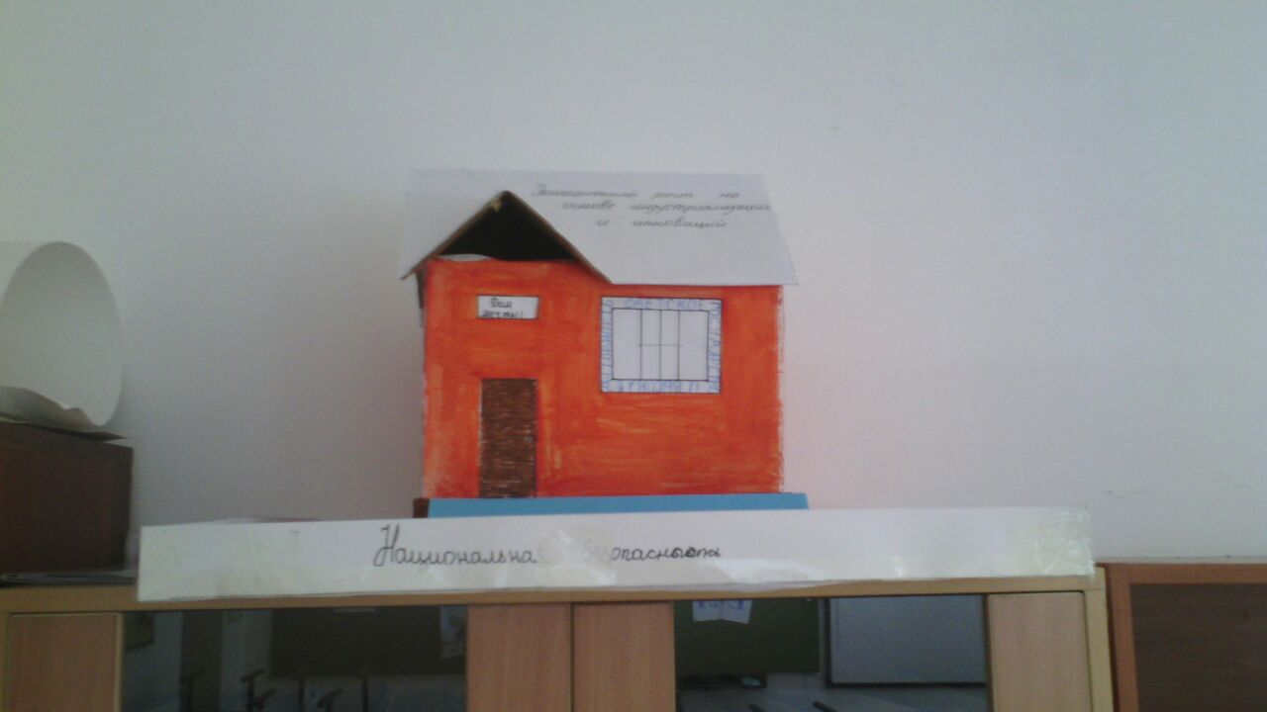
2 группа- презентация стеллы Мәңгілік Ел (история открытия, архитектура)
Выступление улана.
3 группа- Голубь мира (из картоны)
Каждый год весной все народы Казахстана 1 мая отмечают праздник. Он называется День единства народа Казахстана. В этот день все взрослые и дети желают друг другу мира, здоровья и счастья. В этот день по-особенному светит солнце. Оно яркое и улыбается. Ему весело оттого, что все на нашей земле живут дружно, не ссорятся, нет страшной войны. И небо голубое-голубое. Это праздник и мира, и дружбы, а еще труда. Все должны трудиться вместе. Поодиночке не сделать того, что можно сделать вместе. Один посадит дерево, а все вместе – сад. Один успеет положить только кирпич, а вместе уже построили дом! Соединяет людей дружба и труд.

Когда живётся дружно, Что может лучше быть! И ссориться не нужно, И можно всех любить. Мир и согласие начинаются с доброты, улыбки, уважения, честности. Если люди будут обладать всеми перечисленными качествами, то на Земле иcчезнут войны, ссоры. Люди не бyдyт cтрадать и ненaвидeть друг друга. Только нужно всeм людям научиться любить этот мир, любить его таким, каков он есть. Голуби – как символ мира и согласия. Мы нарисовали Голубя МИРА и разместили на нашей доске.

Вопрос учителя: назовите горячие точки планеты. Давайте запустим Голубя мира в страны, где воюют, с пожеланием мира и согласия в этих странах.

4 группа- стихи о Казахстане, о Бауыржане Момышулы (сочинение)
Прочесть стихотворения о Казахстане, о языке, о слове, о ратных подвигах Б.Момышулы. Инсценировка (юный улан). Звучит мини сочинение «Мой Казахстан».
В ходе выступлений уланов проводится Формативное оценивание «Две звезды, одно пожелание».
4.Упражнение «Моя цель». На полученных стикерах каждый ученик записывает свою цель, на предстоящий учебный год. Затем желающие из каждой группы вслух зачитывают свою цель. Все цели наклеиваются на ватман в виде импровизированной картины.
5.Слово учителя: У каждого человека есть своя цель. Будь то маленькая, краткосрочная цель, или цель жизни. Каждый из нас – часть большого, процветающего государства. Мы – единое целое! Целая страна, благодатный край, который мы называем великим словом Родина – Республика Казахстан! У нашей страны также есть своя великая цель – единство, развитие и процветание во благо народа! Как сказал наш Президент, Н. А. Назарбаев: «Никакой ветер не будет попутным, если страна не знает маршрута и гавани прибытия. Стратегия-2050, как путеводный маяк, позволяет нам решать вопросы ежедневной жизни людей, не теряя из виду нашей главной цели. В данных словах заключена основная значимость Послания Президента народу Казахстана «Казахстан 2050: один народ, одна страна, одна судьба». Наш президент Н.А.Назарбаев обратился к народу Казахстана: мәңгілік ел - один народ - одна страна - одна судьба». Почему мы можем так утверждать?
Потому что «один народ» - это единые для всех национальные интересы. «Одна страна» - это наша единая для всех Родина.«Одна судьба» - это трудности и победы, которые мы прошли вместе!Это наша общая перспектива - благополучный и процветающий Казахстан!«Особое значение для всех казахстанцев имеет любовь к Родине, родной земле, своим предкам, нашей единой и неделимой истории», – отметил Лидер нации. Мы гордимся тем, что Казахстан называют в мире территорией дружбы и диалога. Для людей разной веры, живущих одной мечтой о добре и дружбе по силам задача построения нового Казахстана в новом мире" (Н.А.Назарбаев).

Вся наша сила в том, что мы вместе.
В единстве нашей любви и чести.
После стольких мучений и стольких бед
Войдём в наше завтра дорогой побед.
Ученик
Казахстан – наш общий дом,
Всех народов, в нём живущих.
Много сложено о нём Песен. Он как сад цветущий,
Год за годом, красотой первозданной удивляет.
И судьбою непростой нас на подвиг вдохновляет,
Тех, кто с утренней зарёй улыбается рассвету,
Опьянённый красотой, ароматом первоцветов.
Ученик
Не объять его степей.
И ликует вновь душа.
От равнин и от полей,
От родного Иртыша,
От величия Арала.
Он – свободная страна.
И живёт себе во славу,
В этом мощь его видна.
Учитель: Казахстан – многонациональная республика. В нашей стране живут люди более ста сорока национальностей, в нашей школе учатся дети разных народов, и это нисколько не мешает им дружить, общаться друг с другом, помогать друг другу.
Ученик:
Эта – школа наш дом,
Наше общее счастье.
С нею встречи мы ждём,
Чтобы вместе собраться,
Разных народов сыны
– Здесь как одна семья.
Разные мы, но равны.
Учитель:
-Дружба, мир… На всём земном шаре, на всех языках звучат эти заветные слова. Мир – чтобы трудиться, радоваться цветущим веснам, мечтать. Свободный труд – чтобы украшать родную планету, приносить людям радость и счастье. Народ Казахстана делает всё для того, чтобы с каждым днём крепнул мир на земле.
Нам нужен мир! Тебе, и мне, И всем на свете детям! И должен мирным быть рассвет, Который завтра встретим. Нам нужен мир! Трава в росе, Улыбчивое детство! Нам нужен мир! Прекрасный мир, Полученный в наследство
Нам нужен разноцветный луг, И радуга над лугом! Нам нужно бегать, прыгать, петь и говорить друг с другом!
- Всех нас, людей всех национальностей объединяет одно из важных понятий: МЫ- народ Казахстана. Мы едины и в этом наши сила и успех.
-Давайте вместе возьмемся за руки и встанем в круг. Пусть наши сцепленные руки будут олицетворением нашей дружбы , мира Независимого Казахстана . Прослушаем и станцуем вместе под песню «Здравствуй, столица»
Практическая часть: Синквейн (Составить пятистишье со словом Родина)
Пример:
Родина
Красивая, успешная
Цветет, растет, богатеет
Колыбель единства и мира
Жизнь
Рефлексия.
Уважаемые уланы, мы попробуем с вами сделать рефлексию сегодняшнего классного часа
Я говорю начало предложения, а вы закончите их по своему усмотрению.
1. Мой Казахстан самый….
2. За свою Родину я горжусь тем, что она….
3. Быть патриотом- значит….
4. Я хочу жить в….
- Итак, подводя итоги, мы можем с гордостью сказать: Казахстан-государство со своей историей, своим государственным языком, символами, закрепленными Конституцией и столицей.

Классный руководитель: Досымбекова Б.Г.

